AIGC

在电商领域的探索与应用

二〇二四年六月

目录
一． 项目研究内容简介、执行过程和完成情况 1
1) 内容简介 1
2) 执行过程 1
3) 完成情况 1
二．项目研究创新点和特色 2
1) 创新点 2
2) 特色 2
三．项目研究取得成果（成效）与应用 2
1) 成果 2
2) 应用 3
四． 项目经费使用情况 3
1) 书本：涉及提示词工程和AI绘画学习——200元 3
2) 计算资源：设计云端GPU租用、使用——200元 3
3) 调研费用：问卷设计、电商走访等——100元 3
五． 项目组对完成课题的自我评价、体会与建议 3
1) 自我评价 3
2) 自我建议 3
六． 对接公司店铺和产品地址 4
1) 店铺地址： 4
2) 产品地址： 4
七． 问卷及问卷分析 4

- 项目研究内容简介、执行过程和完成情况
  - 内容简介

本项目旨在研究艺术AIGC（生成式AI）在电商领域的应用以及取得的成效，该项目已经与上海普嘉实业有限公司达成合作，团队以帮助改善旗下电商平台的零售业务为目标，确定了以该公司零售的“维多麦”系列产品为实践对象。通过六个月的实践、数据收集与分析，团队深入调研艺术AIGC在电商美工领域的应用，并深入观察其对电商零售、运营、从业人员的促进作用。同时，通过横向对比竞争对手的业务开展情况，收集并证明艺术AIGC在电商行业上的正面作用。
  - 执行过程

本项目在执行过程中分别进行技术与调研两个部分的展开，在学习利用stable diffusion的同时利用问卷调查的形式，走访并调研了多家电商公司，以“实践——实施——汇报”的管理机制利用AIGC技术更好的助力电商行业发展，并且在实践上成功与上海普嘉实业有限公司进行合作，通过植入我们自己训练的模型，改善公司的海报，观察其产品的销量是否变化以探索AIGC在电商领域的应用价值。

目前，在我国的电商市场中，艺术AIGC（人工智能与 Generative Art，生成艺术）的应用尚处于探索阶段。为了深入挖掘艺术AIGC在电商领域的潜力，本研究采取理论与实践相结合的研究方法，通过对相关文献的梳理，对艺术AIGC在电商领域的应用进行深入的理论研究，以期为实践提供有力的理论支撑。完成上述理论工作后，以上海普嘉实业有限公司为具体案例，设计相应的实践方案，探讨艺术AIGC在电商零售、运营及从业人员等方面的促进作用。
  - 完成情况

本项目依据实际情况调整了适合于项目进展的时间节点，取得了以下成效：
生成出对应图片服务于上海普嘉实业有限公司的“维多麦”系列产品海报并进行投放。在进行为期两个月的商品详情页更改实验后，横向对比销量相似的竞争对手“卡然食品专营店”“西方家庭 Mywesternfamily”“趣淘西餐馆”旗下的同品类商品，该商品月销量及付款量未出现大幅度波动，而其余商家品类月销量皆出现小幅度下降或变化幅度较大。
完成了问卷的调查与分析，分析得出：大部分商家考虑过使用AI辅助业务且会主动关注详情页优化和海报更新。同时，商家认为商品美工对销量有较大影响，商家对AI在美工方面的应用充满期待。
未实现项目初期生成Lora模型的目标，但已提出实际可行方案。

二．项目研究创新点和特色
  - 创新点
本项目采用了跨学科的研究方法，结合艺术和AI技术，深入探究电商领域的创新发展。同时，本研究结合了上海普嘉实业有限公司的实际运营情况，设计出具体的实践方案，为电商行业的创新发展提供有益的参考和借鉴。此外，本研究还调研了竞争对手的业务开展情况进行横向对比，全面评估AIGC在电商行业上的正面作用。
  - 特色
本研究认为，艺术AIGC在电商领域的应用具有广阔的前景和重要的意义。通过艺术AIGC的应用，电商企业可以更好地满足消费者的个性化需求，提高产品描述的准确性和丰富性，优化广告创意和个性化推荐，从而提升销售业绩和客户满意度。同时，艺术AIGC也可以帮助电商企业提高运营效率，降低成本，提升企业的竞争力和创新能力。

三．项目研究取得成果（成效）与应用
  - 成果

项目目前已经根据产品需求生成出对应图片服务于上海普嘉实业有限公司的“维多麦”系列产品，其旗下电商商品详情页已完成更改，以帮助改善旗下电商平台的零售业务。

该项目的目标是通过AIGC优化目标电商某一品类的商品海报制作、详情页描述，吸引更多消费者关注，实现引流目标，同时，旨在满足电商对定制化描述的需求，以最低的学习成本以及时间成本提供多视角的海量素材，让电商商家可以根据个人喜好选择合适的商品描述素材。

现阶段，团队对于实践对象——“维多麦”系列产品已进行了全面的市场调研、问卷调研，通过观察AIGC介入前后零售业务的数据情况，并通过纵向对比与和横向对比，进行数据分析，论证得出艺术AIGC对于电商行业的具体促进作用。
  - 应用

目前已将生成图片应用于产品两个月，并且将会一直使用到产品迭代的下一个周期。实现了以低的学习成本以及时间成本更新电商商品详情页，吸引更多消费者关注，实现引流目标，稳定了电商商品销售量。

项目通过问卷的调查与分析论证了AI在美工方面的应用的可行性，全面评估AIGC在电商行业上的正面作用。
- 项目经费使用情况
  - 书本：涉及提示词工程和AI绘画学习——200元
  - 计算资源：设计云端GPU租用、使用——200元
  - 调研费用：问卷设计、电商走访等——100元
- 项目组对完成课题的自我评价、体会与建议
  - 自我评价

本项目利用AIGC技术，提升电商平台的用户体验、增强内容营销效果，以及提高运营效率和降低成本。通过整合先进的人工智能算法和大数据处理技术，我们为电商平台提供了一系列智能化的解决方案，并成功地将AIGC技术应用于商品描述生成，提高了商品描述的准确性和吸引力。在项目中，我们积极探索新的AIGC应用场景，如利用Stable Diffusion生成高质量的商品图片，增强用户的购买欲望。展望未来，我们将继续深化AIGC在电商领域的应用研究和实践探索，推动电商行业的智能化发展。
  - 自我建议

为训练出更优秀的AI生成模型，服务于商品详情页和图片的设计，本项目将进一步扩展数据收集范围，包括商品的相关特征、网页设计模板等信息，以丰富训练数据，提高模型的泛化能力。通过增加深度学习的次数，并优化学习方式，我们期望能够训练出与关键字高度匹配的AI生成模型，实现更准确、吸引人的商品描述和图片生成。同时，项目将进行卖家和买家双方关于生成内容满意度的调查，以了解现有模型的优缺点，并确定优化方向。通过细致的用户反馈和需求调研，我们将针对不同用户群体的需求进行模型调整和优化，以确保生成内容更符合用户期望，提升用户体验和购买欲望。

- 对接公司店铺和产品地址
  - 店铺地址：

https://shop34204266.taobao.com/
  - 产品地址：

https://item.taobao.com/item.htm?id=549578222167

- 问卷及问卷分析
问题1：您运营电商的平台？
阿里(淘宝/天猫) 京东 其他传统电商（苏宁易购/唯品会） 拼多多 快手/抖音 微商
问题2：商品的类型是什么？
食品类 服装类 鞋帽类 日用品类 家具类 家用电器类 纺织品类 五金电料类 厨具类 3c数码 （手机，电脑，MP3等） 其他
问题3：您目前对于主要销售商品广告投入是多少？（单选）
1k以下 1k-10k 10k-50k 50k及以上 其他
问题4：您期望广告投放主要效果？
增加商品功能的熟悉度 吸引眼球 激发消费欲望 增加流量 提高品牌知名度
问题5：您目前了解哪些AI （多选）
ChatGPT等语言类AI Stable Diffusion等图片类AI Sora等视频类AI其他AI
不了解
问题6：您是否使用AI，如有，请勾选或填写使用AI类型
ChatGPT等语言类AI Stable Diffusion等图片类AI Sora等视频类AI其他AI
问题7：如果有AI工具辅助商铺运作，希望在哪些方面应用（多选）
美工原创设计 美工辅助优化 详情页文本优化 人性化客服 个性化推荐 大数据分析
问题8：您目前商品详情页来源？
自己编写 供应商 美工 其他
问题9：您是否考虑过使用AI辅助？(是/否)
问题10：您在制作商品详情页时，最关心哪些因素?(多选)
成本 美观 功能性 详细度 其他
问题11：您能够接受投入多少金钱成本在AI使用上？（单选）
500以下 500-1k 1k-5k 5k及以上 其他
问题12：您认为商品美工对商品的销量产生影响程度？
1-10 无影响 轻微影响 较大影响 关系密切
问题13：您单款商品聘用美工的花费是多少？（单选）
500以下 500-1k 1k-5k 5k及以上 其他
问题14：如果您有一笔额外资金用于商品视觉投入，您会用于什么方面？
广告宣传 详情页优化 海报更新 其他
问题15：在使用AI制作商品美工详细页面时，您最关心哪些因素?(多选题)
AI外包商的知名程度 价格 页面的美观度 等
问题16：如果您需要缩减下列方面商品视觉投入，您会缩减什么方面？
广告宣传 详情页优化 海报更新 其他
问题17：您多久时间更新一次商品海报?
一周 半个月 一个月 三个月 半年 一年 随商品更新 其他

问题1：您运营电商的平台?[单选题]
选项 | 小计 | 比例
阿里(淘宝/天猫) | 118 | 40.97%
拼多多 | 99 | 34.38%
京东 | 24 | 8.33%
快手/抖音 | 23 | 7.99%
其他传统电商（苏宁易购/唯品会） | 20 | 6.94%
微商 | 3 | 1.04%
其他 | 1 | 0.35%
本题有效填写人次 | 288
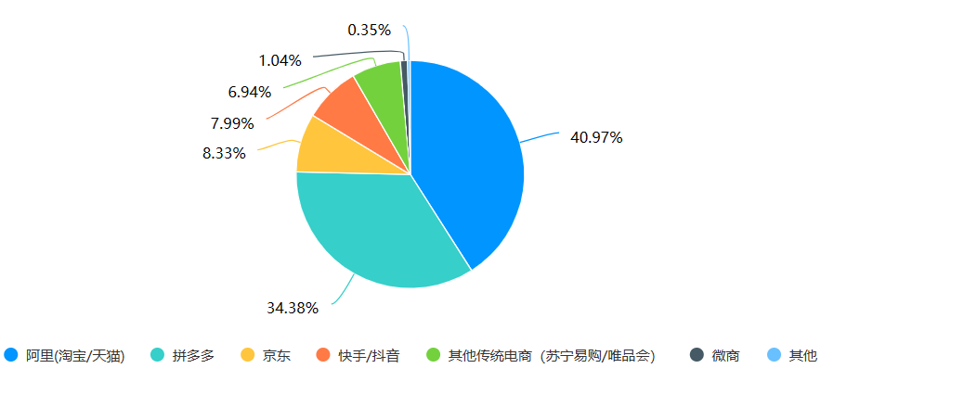
图 1:电商平台占比饼图
根据我们调查，绝大多数商家运营电商的平台是阿里（淘宝/天猫）和拼多多，少数是京东、快手、抖音以及其他传统电商，其他占比极少。
超过四成的商家选择在阿里系的平台（淘宝/天猫）运营电商，表明阿里系平台在电商行业中的主导地位。紧随其后的是拼多多，占比达到34.38%，显示出拼多多作为新型电商平台的影响力正在逐渐扩大。京东作为另一大传统电商平台，被8.33%的商家选择，位列第三。而新兴的社交电商平台，如快手和抖音，合计占比达到7.99%，反映出社交媒体与电商结合的趋势在商家中亦有一定的影响力。其他传统电商平台（如苏宁易购、唯品会）占比6.94%，微商占比最低，仅为1.04%，可能与其市场定位和规模有关。选择“其他”类别的商家占比最低，仅为0.35%，可能包括一些较小众或新兴的电商平台。
问题2：商品的类型是什么?[单选题]
选项 | 小计 | 比例
五金电料类 | 47 | 16.32%
服装类 | 37 | 12.85%
家具类 | 36 | 12.5%
日用品类 | 34 | 11.81%
鞋帽类 | 33 | 11.46%
食品类 | 31 | 10.76%
厨具类 | 20 | 6.94%
纺织品类 | 18 | 6.25%
家用电器类 | 17 | 5.9%
数码类 | 12 | 4.17%
其他 [详细] | 3 | 1.04%
本题有效填写人次 | 288
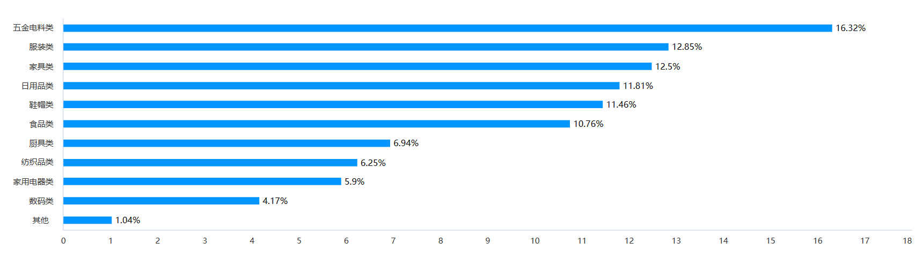
图2.商品类别占比条形图
在所有商品类型中，“五金电料类”以16.32%的占比成为商家经营的主要商品类型之一，其次是“服装类”（12.85%）和“家具类”（12.5%）。这表明这些类别的商品在市场上的需求较大，或者商家对这些类别有较高的经营兴趣。食品类（10.76%）、日用品类（11.81%）和鞋帽类（11.46%）也有一定比例的商家选择，显示出这些日常消费品在电商领域的活跃度。
值得注意的是，“家用电器类”（5.9%）和“数码类”（4.17%）的占比相对较低，可能因为这些商品类别在电商平台上的竞争较为激烈，或者需要更高的运营成本和技术支持。纺织品类（6.25%）和厨具类（6.94%）的占比相近，表明这些商品也有一定的市场空间。
选择“其他”类别的商家占比最小，仅为1.04%，可能包括了一些特殊或小众商品类型。整体来看，商家经营的商品类型分布较为广泛，但以五金电料、服装和家具类为主，这些类别可能是电商市场中的热门领域。
问题3：您目前对于主要销售商品广告投入是多少？[单选题]
选项 | 小计 | 比例
1k以下 | 35 | 12.15%
1k-10k | 154 | 53.47%
10k-50k | 55 | 19.1%
50k及以上 | 36 | 12.5%
其他 [详细] | 8 | 2.78%
本题有效填写人次 | 288
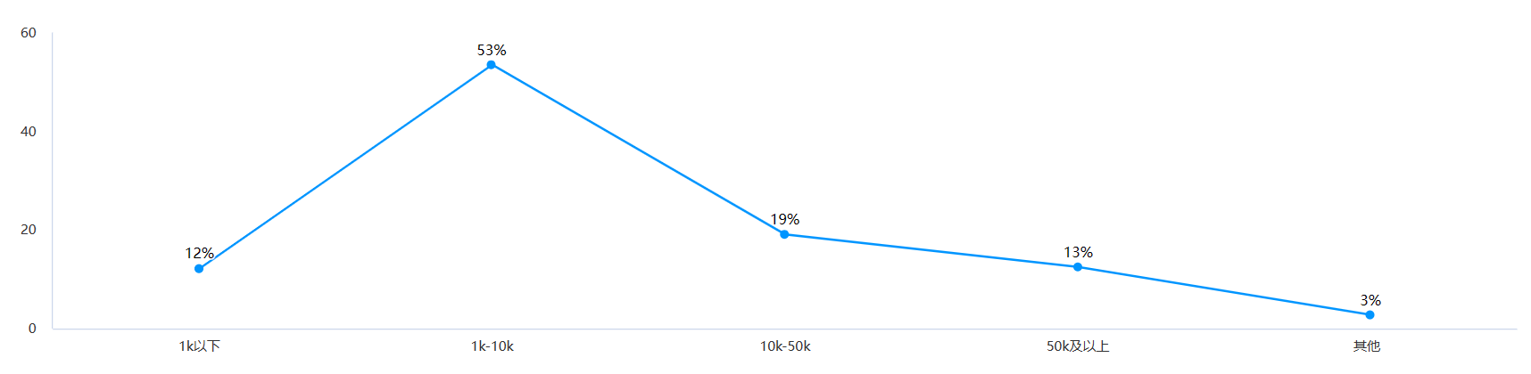
图3.广告投入成本折线图
商家目前主要销售商品广告投入在1k至10k之间，其中占比最高，达到53.47%。有约31.6%的商家广告投入在10k以上，显示出对于广告投入的较高信心和重视程度。而选择1k以下广告投入的商家仅占12.15%，表明大多数商家认可在广告宣传上的适度投资。此外，有2.78%的商家选择了“其他”，可能涉及更大的广告预算或特殊形式的广告投入。总体来看，商家在广告方面的投入呈现出积极态度，愿意为商品销售进行必要的市场推广。

问题4：您期望广告投放主要效果?[单选题]
选项 | 小计 | 比例
增加商品功能的熟悉度 | 63 | 21.88%
吸引眼球 | 54 | 18.75%
激发消费欲望 | 110 | 38.19%
增加流量 | 46 | 15.97%
提高品牌知名度 | 15 | 5.21%
本题有效填写人次 | 288
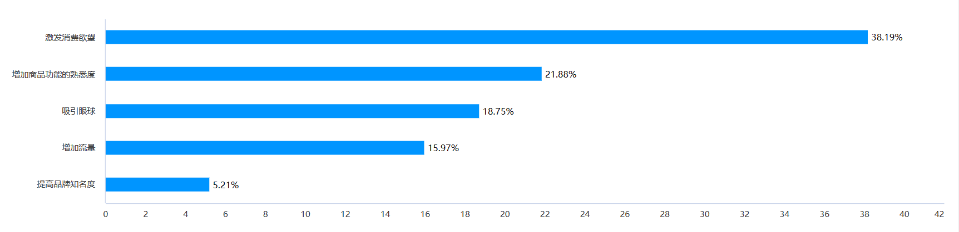
图4.广告期望效果占比条形图
“增加商品功能的熟悉度”选项占比21.88%，“吸引眼球”选项占比18.75%，“激发消费欲望”选项占比38.19%，“增加流量”选项占比15.97%，而“提高品牌知名度”选项占比5.21%。
得出结论：在广告投放的主要效果期望中，“激发消费欲望”以38.19%的比例成为商家最期望达到的目标，这表明商家希望通过广告激发消费者的购买意愿，直接推动销售增长。其次，“增加商品功能的熟悉度”（21.88%）也是商家关注的重点，这反映了商家希望通过广告提升消费者对商品的了解和认识。“吸引眼球”（18.75%）和“增加流量”（15.97%）也是商家期望广告达到的效果，这表明商家重视广告的吸引力和流量引导作用，希望通过广告提高商品的曝光率和网站的访问量。相比之下，“提高品牌知名度”（5.21%）的期望效果占比最低，这可能意味着在短期内，商家更注重广告的直接销售转化效果，而不是长期的品牌建设。
综上所述，商家在广告投放上更倾向于追求直接的销售推动效果，即激发消费欲望和增加商品功能的熟悉度，而品牌知名度的提升则相对较少被强调。这一分析结果可以为商家的广告策略制定提供参考。
问题5.您目前了解哪些AI[多选题]
选项 | 小计 | 比例
ChatGPT等语言类AI | 231 | 80.21%
Stable Diffusion等图片类AI | 175 | 60.76%
Sora等视频类AI | 140 | 48.61%
其他AI [详细] | 63 | 21.88%
不了解 | 1 | 0.35%
本题有效填写人次 | 288
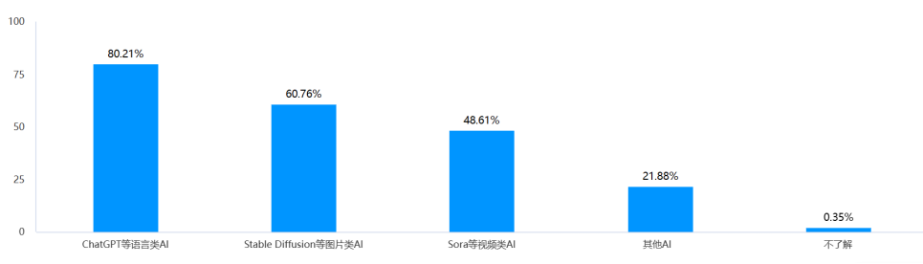
图5.商家了解AI情况柱状图
从获得的数据可知，大多数商家对AI技术有较高的了解程度。其中，文字类AI了解程度最高，高达80.21%，其次是图片类AI，视频类AI最末。作为AI美工主要使用工具的图片类AI，具有高达60.76%的了解度.
值得注意的是，只有0.35%的商家表示“不了解”AI，这说明AI技术在当前商家群体中的普及程度较高，绝大多数商家对AI技术有一定的认识和了解。AI技术在商家中的认知度较高，这也一定程度上有助于AI介入商品美工的后续进行。

问题6.您是否使用AI，如有，请勾选使用AI类型[多选题]
选项 | 小计 | 比例
ChatGPT等语言类AI | 246 | 85.42%
Stable Diffusion等图片类AI | 157 | 54.51%
Sora等视频类AI | 128 | 44.44%
其他AI | 70 | 24.31%
（空） | 1 | 0.35%
本题有效填写人次 | 288
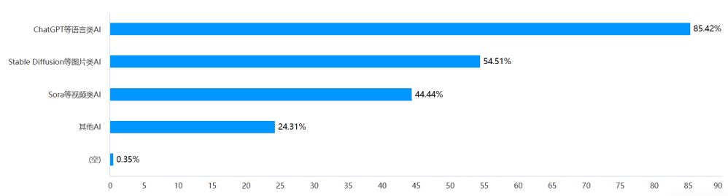

图6.商家使用AI类型条形图
根据数据可以得出，大部分商家已经自行尝试了各种AI 工具，其中“ChatGPT等语言类AI”的使用占比最高，达到85.42%，这表明语言类AI在商家中的应用非常广泛，可能用于客户服务、内容创作、数据分析等方面。图片类、视频类AI的使用情况约达50%左右，这说明视觉内容相关的AI技术也受到商家的青睐，可能用于图像编辑、广告设计、视频制作等领域，AI介入美工已经在过程中了。
总之，AI技术在商家中的实际应用非常广泛，尤其是语言类AI，而图片和视频类AI的使用也占有一定比例。这也反映了商家对于利用AI技术提高效率、优化服务和增强竞争力具有积极态度。

问题7.如果有AI工具辅助商铺运作，希望在哪些方面应用[多选题]
选项 | 小计 | 比例
美工原创设计 | 131 | 45.49%
美工辅助优化 | 85 | 29.51%
详情页文本优化 | 145 | 50.35%
人性化客服 | 183 | 63.54%
个性化推荐 | 107 | 37.15%
大数据分析 | 85 | 29.51%
本题有效填写人次 | 288

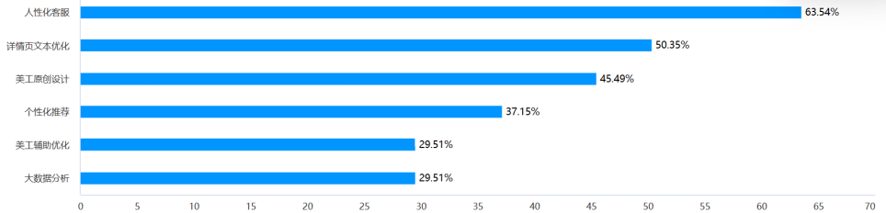
图7.商家对于AI的期望条形图
由图表数据可得，在使用后AI工具辅助商铺运作上，个性化客服与详情页文本优化位居一、二位，占比高达63.54%和50.35%。而美工原创设计、个性化推荐位居其次，美工原创设计占比45.49%，也是商家较为关注的领域，这反映了商家对于提升商品展示质量的需求。可以看出大部分商家对于AI辅美工的需求都不位于最高位，AI介入美工仍有较大的发展空间。

问题8. 您目前商品详情页来源?[多选题]
选项 | 小计 | 比例
自己编写 | 200 | 69.44%
供应商 | 168 | 58.33%
美工 | 176 | 61.11%
其他 [详细] | 51 | 17.71%
本题有效填写人次 | 288
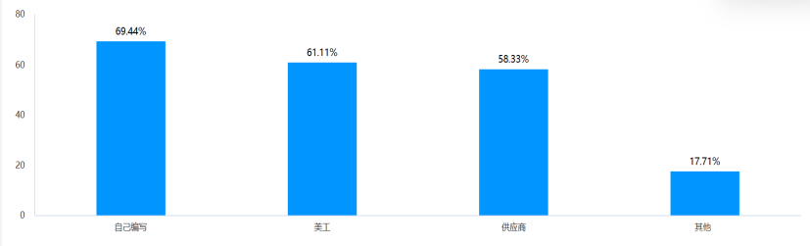
图8.商家商品来源柱状图
在商品详情页的来源方面，大多数商家选择“自己编写”（69.44%），这表明商家在商品描述和详情页内容创作方面具有较高的自主性。其次，“美工”（61.11%）也是商品详情页内容的重要来源，反映了商家重视视觉设计在商品展示中的重要性。
“供应商”（58.33%）也是商品详情页内容的常见来源之一，这可能是因为商家直接使用了供应商提供的产品描述和图片等资料。这种做法虽然节省了商家的时间和精力，但也可能导致商品详情页的同质化。
总之，目前商家的商品详情页的来源多样化，商家大多自力更生自我创作，也依赖专业美工和供应商的支持。

问题9：您是否考虑过使用AI辅助？[是/否]
选项 | 小计 | 比例
否 | 61 | 21.18%
是 | 227 | 78.82%
本题有效填写人次 | 288
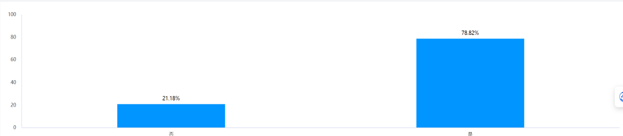
图9.商家使用AI意愿情况
绝大多数商家（78.82%）表示考虑过使用AI辅助其业务运作，商家可能意识到AI能够帮助他们提高效率、降低成本、增强顾客体验和提升竞争力。
尽管如此，仍有21.18%的商家表示没有考虑过使用AI辅助，这可能是由于多种原因，如对AI技术的不熟悉、担忧实施成本、缺乏相关资源或对AI效果的疑虑等。
总体来看，AI辅助的接受度在商家中较高。
问题10：您在制作商品详情页时，最关心哪些因素?[多选题]
选项 | 小计 | 比例
其他 | 23 | 7.99%
详细度 | 148 | 51.39%
功能性 | 127 | 44.1%
美观 | 162 | 56.25%
成本 | 150 | 52.08%
本题有效填写人次 | 288

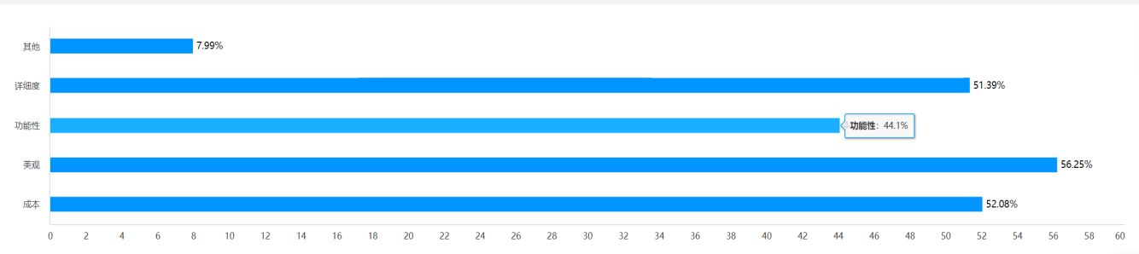
图10.商家制作商品详情页关注因素条形图
超过半数的商家在制作商品详情页时最关心“美观”（56.25%）和“成本”（52.08%），其次是“详细度”（51.39%）和“功能性”（44.1%）。其中，有近6成的商家认为美观是制作商品详情页时的重要因素，表明商家们重视通过视觉吸引力来提升商品的营销效果。同时，超过一半的商家关注成本，说明在制作商品详情页时，控制成本也是商家们关心的重点。另外，详细度和功能性也得到了一定比例的关注，这反映出商家在追求美观和成本控制的同时，也重视商品信息的详尽展示和页面的实用性。
问题11：您能够接受投入多少金钱成本在AI使用上？[单选题]
选项 | 小计 | 比例
500以下 | 112 | 38.89%
500-1k | 120 | 41.67%
1k-5k | 47 | 16.32%
5k及以上 | 7 | 2.43%
其他 | 2 | 0.69%
本题有效填写人次 | 288
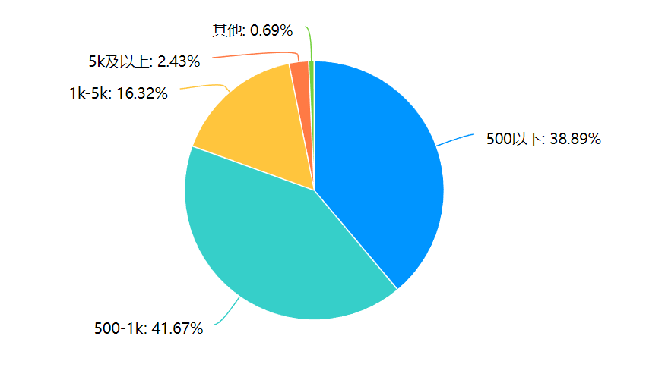

图12.商家在AI资金投入的接受程度饼状图
大多数受访者（80.56%）愿意在AI使用上投入500-5k的金钱成本，其中选择“500-1k”区间的受访者人数最多，占比达到41.67%，这可能反映了商家对于成本控制的考虑，同时也表明了他们对AI技术投入的适度乐观态度。
另一方面，有38.89%的受访者选择了“500以下”的成本投入，这可能意味着一部分商家对于AI技术的应用仍持谨慎态度，或者他们的业务规模较小，预算有限。
相对而言，只有少数受访者（18.75%）愿意在AI上投入更高的成本，尤其是“5k及以上”的比例最低，仅占2.43%，这可能表明高成本投入对于多数商家来说还是一个门槛。
综合分析，商家在AI使用上的金钱成本投入较为谨慎，成本意识较强，但同时也反映出中等额度成本投入的接受度较高，显示了商家对于AI技术带来的潜在价值和效率提升的期待。

问题12：您认为商品美工对商品的销量产生影响程度？[单选题]
选项 | 小计 | 比例
无影响 | 22 | 7.64%
轻微影响 | 45 | 15.63%
较大影响 | 130 | 45.14%
关系密切 | 91 | 31.6%
本题有效填写人次 | 288
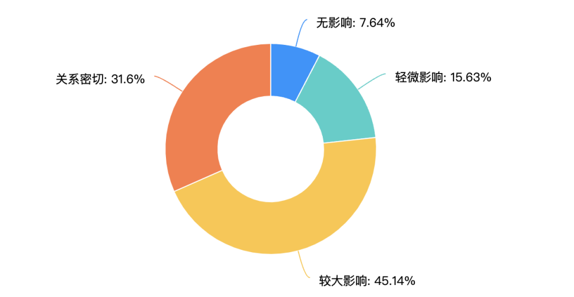
图13.美工对于商品销量的影响预期
超过75%的商家认为商品美工对商品销量有较大影响或关系密切，其中约45%的商家认为商品美工对销量有较大影响；而约32%的商家认为商品美工与销量关系密切。这表明绝大多数商家认同商品美工对商品销量的重要性；只有约7.64%的商家认为商品美工对销量无影响，这可能是由于这部分商家所经营的商品类别或目标客户群体对美工设计的需求较低。
问题13：您单款商品聘用美工的花费是多少？[单选题]
选项 | 小计 | 比例
500以下 | 193 | 67.01%
500-1k | 60 | 20.83%
1k-5k | 26 | 9.03%
5k及以上 | 4 | 1.39%
其他 [详细] | 5 | 1.74%
本题有效填写人次 | 288
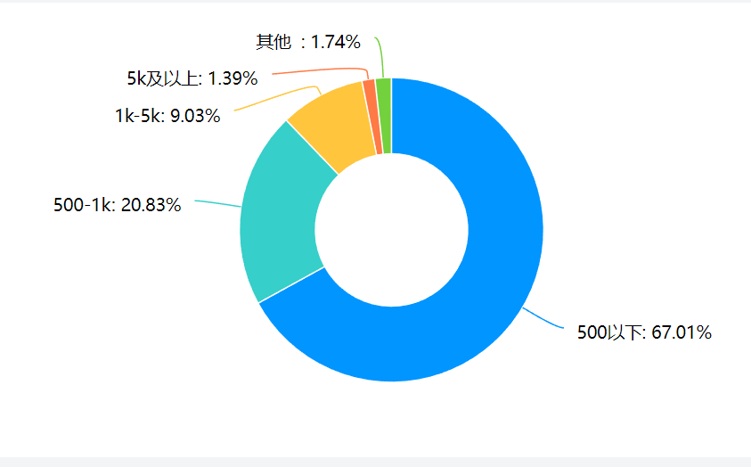
图14.商家对于聘用美工花费的预期
大多数商家在单款商品聘用美工的花费在500元以下，这表明大多数商家在美工方面的预算较为有限；约20%的商家愿意花费500-1000元；只有少数商家愿意花费1000-5000元；而愿意花费5000元以上的商家占比极低。综合来看，大多数商家在美工设计方面的预算相对较低。

问题14：如果您有一笔额外资金用于商品视觉投入，您会用于什么方面？[单选题]
选项 | 小计 | 比例
广告宣传 | 180 | 62.5%
详情页优化 | 39 | 13.54%
海报更新 | 28 | 9.72%
其他 | 41 | 14.24%
本题有效填写人次 | 288
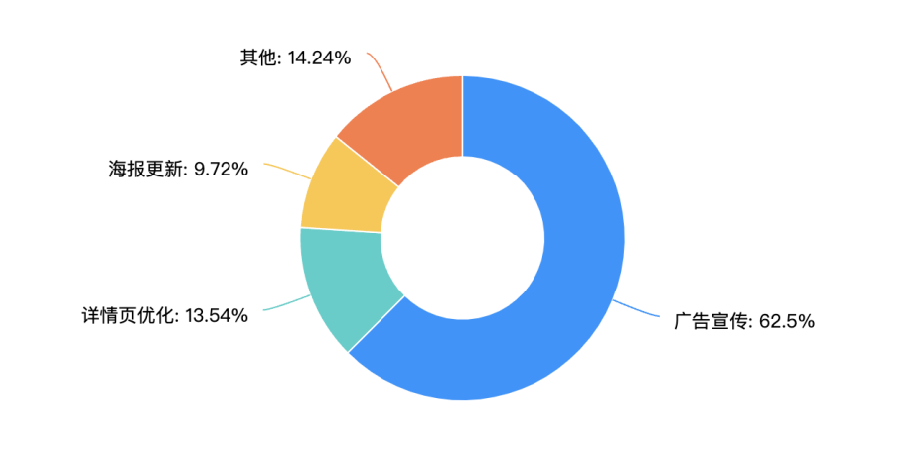

图15.商家在商品视觉投入部分
超过六成的商家选择将额外资金用于“广告宣传”，这表明商家们认为广告宣传是提升商品销量和品牌知名度的重要手段；约13.54%的商家选择用于“详情页优化”，这说明部分商家重视提升商品详情页的质量，以增强用户体验和提高商品的销售转化率；选择“海报更新”的商家占比9.72%，这反映了商家对于店铺视觉形象的重视，希望通过更新海报来吸引顾客关注；还有14.24%的商家选择了“其他”，这可能包括了多种用途，如商品摄影、视频制作、品牌故事打造等，这些方面也是提升商品视觉吸引力的重要途径。
总体来看，商家在商品视觉投入上更倾向于广告宣传，也有一定比例的商家倾向于优化商品详情页和更新海报等视觉元素。

选项 | 小计 | 比例
AI外包商的知名程度 | 197 | 68.4%
价格 | 211 | 73.26%
页面的美观度 | 133 | 46.18%
其他 | 62 | 21.53%
本题有效填写人次 | 288
问题15：在使用AI制作商品美工详细页面时，您最关心哪些因素?[多选题]

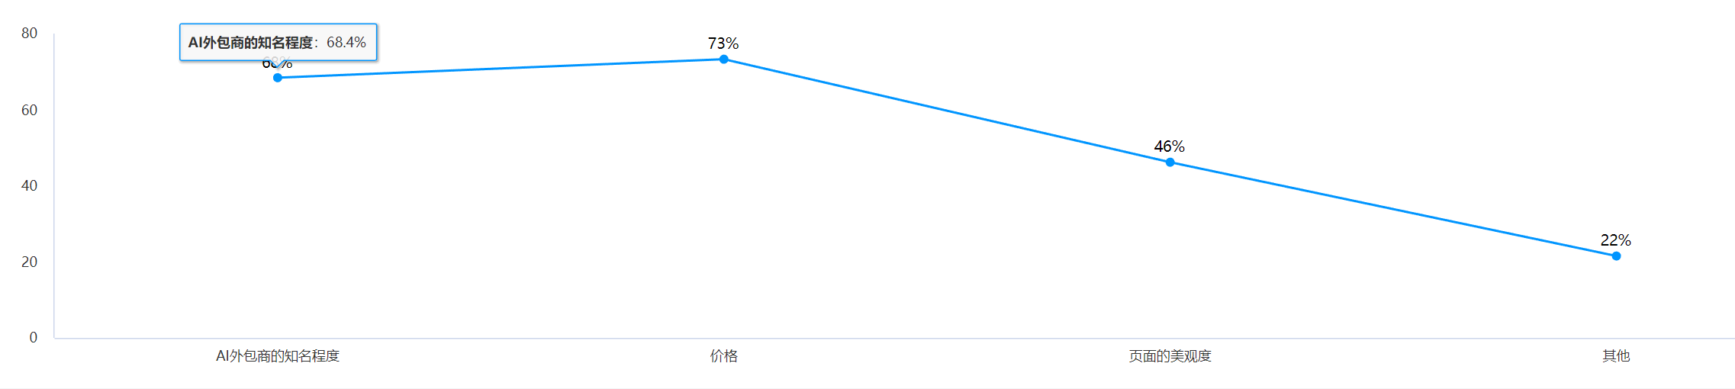
图16.商家用AI做商品美工的关注因素折线图
问题有效填写份数288份，“AI外包商的知名程度”选项被197人选择，占比68.4%，“价格”因素被211人选择，占比73.26%，“页面的美观度”因素被133人的选择，占比46.18%，而选择“其他”因素的有62人，占比21.53%。
根据回收的数据，我们可以进行以下分析： 在利用AI制作商品美工详细页面时，大多数商家最关心的因素是“价格”，占比高达73.26%，这反映出成本控制在商家决策中的重要
性。其次，“AI外包商的知名程度”也是一个重要考量因素，占比68.4%，这可能意味着商家倾向于选择信誉良好、市场认知度高的服务提供商，以确保服务质量和后期支持；“页面的美观度”因素关注度为46.18%，表明尽管成本控制是主要考虑因素，但商品页面的视觉效果对商家来说同样重要；另外，有21.53%的商家选择了“其他”因素，这可能包括了对AI技术的创新性、个性化定制、服务响应速度等方面的考虑。
综上所述，商家在选择AI制作商品美工详细页面时，主要考虑价格和AI外包商的知名程度，同时也不忽视页面的美观度，以及可能的其他定制化需求。
问题16：如果您需要缩减下列方面商品视觉投入，您会缩减什么方面？[单选题]
选项 | 小计 | 比例
广告宣传 | 61 | 21.18%
详情页优化 | 43 | 14.93%
海报更新 | 159 | 55.21%
其他 | 25 | 8.68%
本题有效填写人次 | 288
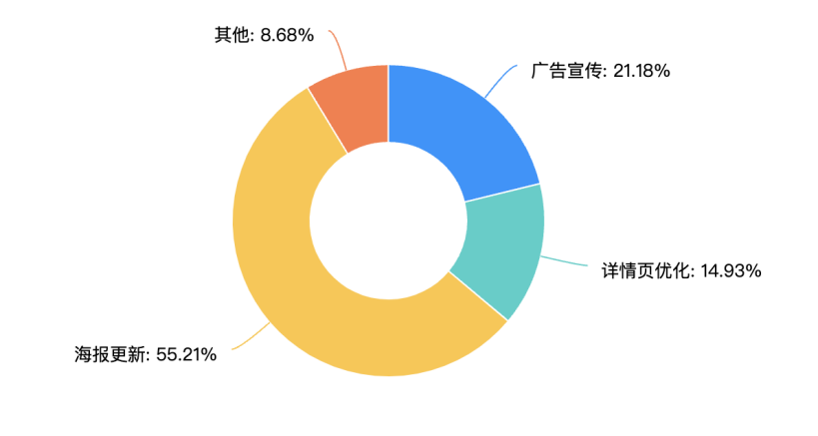
图17.商家缩减视觉投入方面的环状图
有效填写份数为288份，“海报更新”方面有159人选择，占比55.21%。“广告宣传”方面有61人选择，占比21.18%。“详情页优化”方面有43人选择，占比14.93%。而选择“其他”方面的有25人，占比8.68%。
根据调查结果，我们可以进行以下分析： 在需要减少商品视觉投入的情况下，超过半数的商家选择了“海报更新”作为首要缩减的方面，占比达到一半多；“广告宣传”方面的缩减占比约20%，在预算有限的情况下，它被视为次要于海报更新的缩减目标；“详情页优化”方面的缩减选择占比约15%，这表明商家可能认为优化商品详情页的优先级不如海报更新和广告宣传，因此在这一方面的缩减影响较小；选择“其他”方面的缩减占比8.68%，这可能包括了商家特定的视觉投入方面，如产品摄影、视频制作等。
综上所述，在面临预算削减时，商家更倾向于缩减海报更新方面的投入，其次是广告宣传和详情页优化。
问题17.您多久时间更新一次商品海报?[单选题]
选项 | 小计 | 比例
一周 | 32 | 11.11%
半个月 | 10 | 3.47%
一个月 | 31 | 10.76%
三个月 | 35 | 12.15%
半年 | 37 | 12.85%
一年 | 65 | 22.57%
随商品更新 | 53 | 18.4%
其他 | 25 | 8.68%
本题有效填写人次 | 288
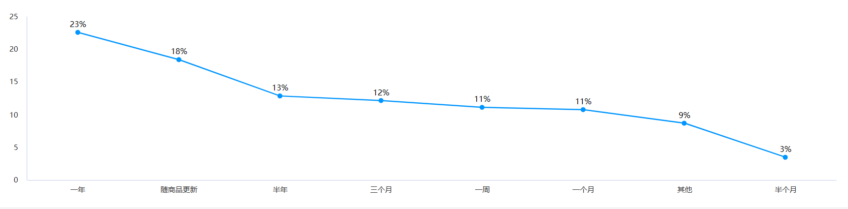
图18.商家更新海报的频率折线图
调查结果显示，“一年”更新一次商品海报的商家占比最高，为22.57%。“随商品更新”的商家占比18.4%。“半年”更新一次的商家占比12.85%。“三个月”更新的占比12.15%。“一个月”更新的占比10.76%。“半个月”更新的占比3.47%。“一周”更新的占比11.11%。选择“其他”更新频率的商家占比8.68%。
根据调查数据，我们可以进行以下分析： 商品海报的更新频率方面，最多商家选择了“一年”更新一次，占比达到22.57%，这可能意味着这些商家更注重海报的长期效果，或者他们认为频繁更新海报的成本较高。其次，“随商品更新”也是商家选择的一个主要更新频率，占比18.4%，这表明这部分商家倾向于根据商品的生命周期或促销活动来调整海报更新，以保持商品信息的时效性和相关性。“半年”更新一次的比例为12.85%，而“三个月”、“一个月”以及“半个月”更新的比例分别为12.15%、10.76%和3.47%，这些数据显示了部分商家会定期更新海报，但频率相对较低。值得注意的是，“一周”更新一次的比例为11.11%，这可能反映了部分商家对市场动态的快速响应，或者他们通过频繁更新海报来吸引和维持消费者的注意力。最后，“其他”更新频率的选择占比8.68%，这可能包括了不定期更新或根据特定事件触发的更新策略。
综上所述，商品海报的更新频率在不同商家之间存在差异，但大多数商家倾向于每年更新一次或根据商品更新而更新。这反映了商家在海报更新策略上的多样性，以及他们对成本、市场反应和商品周期的不同考量。

